Памятка для специалистов и персонала по обеспечению промышленной безопасности при эксплуатации и обслуживанию объектов хранения и переработки зерна

Зерновая пыль может быть причиной взрыва и пожара
Правила по обеспечению промышленной безопасности взрывоопасных производств и объектов хранения и переработки зерна устанавливают требования к обеспечению взрывобезопасности, предупреждению аварий, инцидентов на потенциально опасных объектах: элеваторах, складах силосного типа, объектах мукомольного, крупяного и комбикормового производства при переработке зерна.

Руководитель предприятия обязан назначить лиц ответственных за:
- взрывобезопасность объекта,
-безопасную эксплуатацию технических устройств,
-эксплуатацию средств взрывозащиты и взрывопредупреждения,
-эффективную работу аспирационных установок,
-эффективную работу пневмотранспортных установок,
-эффективную работу вентиляционных установок,
-функционирования ППР технических устройств.
-контроль сохранности проектнотехнической документации.

4 фактора способных привести к взрыву:
-наличие кислорода,
-зерновая пыль во взвешенном состоянии,
-источник возгорания,
-замкнутое пространство.

Для обеспечения взрывобезопасности производственных процессов разрабатываются:
-паспорт взрывобезопасности ПОО;
-технологические регламенты;
-сведения о силосах;
-паспорта на аспирационные и пневмотранспортные установки,
-паспорта на взрыворазрядные устройства;
-план ликвидации аварии и защиты работников в аварийных ситуациях (ПЛА);
-инструкция по взрывобезопасности ПОО.
Система взрывопредупреждения предусматривает:
-своевременная и систематическая уборка пыли,
-надежная герметизация оборудования,
- эффективная аспирация производственного оборудования,
-блокировка технологического оборудования с аспирационными установками,
-контроль температуры сырья и анализ состава газа в силосах,
-уменьшение пылеобразования в технологическом оборудовании,
-исключение (ограничение) огневых работ в производственных помещениях,
-защита электроустановок от перегрева и короткого замыкания,
-установка датчиков подпора и уровня продукта,
-установка реле контроля скорости на шлюзовых затворах, нориях, транспортерах,
-соблюдение технологии сушки,
-установка датчиков контроля сбегания ленты и тормозных устройств на нориях,
-установка противозавальных устройств на нориях,
-устройство эффективной магнитной защиты,
-установка системы защиты от разрядов статического электричества,
-проведение ППР оборудования,
-устройство защитного заземления и зануления оборудования,
-устройство молниезащиты зданий и сооружений,
-безопасная работа электросветильников,
-соблюдение противопожарного режима.

Для обеспечения мер безопасности на оборудовании в обязательном порядке устанавливаются:
На силосах (бункерах):
-датчики уровней,
-датчики контроля температуры,
-блокировка переполнения.
На нориях:
-кнопки «Стоп» у головки и башмака,
-реле контроля скорости, -датчик подпора,
-тормозные устройства обратного хода,
-устройство контроля сбегания ленты,
-инспекционные и очистные лючки,
-взрыворазрядное устройство.
На цепных транспортерах:
-реле контроля скорости,
-датчики подпора,
-устройство контроля обрыва цепи,
-сливные самотеки в бункера.

Работники обслуживающие технические устройства должны:
-знать и соблюдать инструкции по рабочему месту,
-контролировать состояние приводных ремней,
-состояние трущихся частей устройств,
-равномерное бесперебойное поступление продукта,
-не допускать завалов продукта,
-контролировать работу аспирации,
-контролировать работу пневмотранспорта,
-контролировать работу вентиляции,
-контролировать работу защитных блокирующих устройств, средств взрывопредупреждения и взрывозащиты,
-регулярно очищать оборудование,
-в аварийных случаях производить аварийную остановку оборудования в соответствии с ПЛА и сообщать руководителю.

Неисправности
Оборудование должно быть остановлено при:
-малейших признаках загорания,
-запахе дыма,
-появлении несвойственного шума, вибрации,
-поломке или неиспрвности,
-попадании в рабочие органы посторонних предметов, -не работающей аспирации.

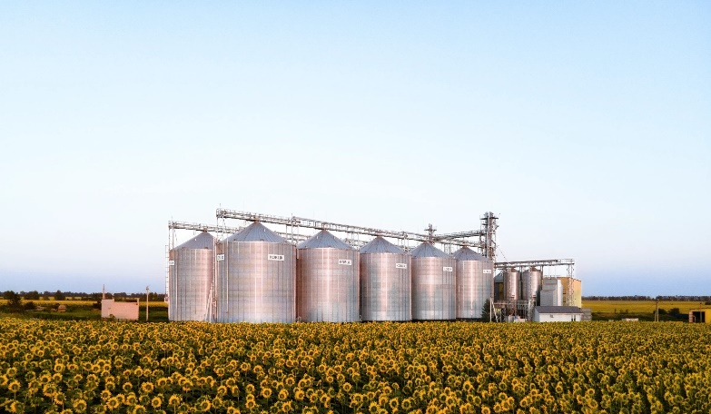

Эксперт Мозырского межрайонного отдела ГОУ Госпромнадзора Акуленко О.А.

